消费品召回计划
生产者名称 | 云南南兴纸业有限公司
产品名称 | 艾嘉超柔优品本色抽纸
品牌 | 艾嘉
涉及数量 | 8100包
型号/规格 | 180mm×155mm×3层（450张）
生产起止日期 | 2021-09-05 ~ 2021-09-05
生产批号/批次 | 2021-9-5
产品描述及外观图片 | 180mm×155mm×3层（450张）  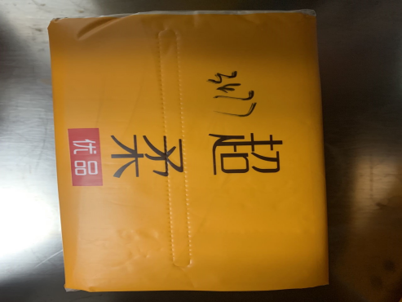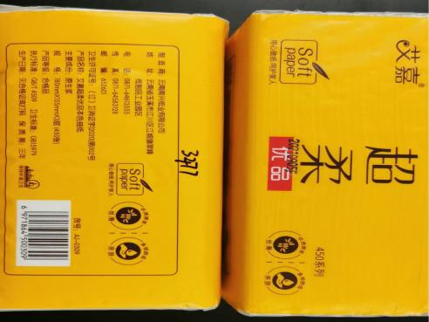
存在的缺陷 | 本次召回范围内的艾嘉超柔优品本色抽纸，细菌菌落总数不符合GB 15979-2002标准要求。
可能导致的后果 | 消费者使用后，可能引起皮肤瘙痒、炎症、过敏等症状，影响身体健康，存在安全隐患。
避免损害发生的应急处置方式 | 1.告知消费者停止使用该批次产品。2.将该批次产品召回，按照购买价格退款或换货。
具体召回措施 | 1.开通召回服务电话（戴玲燕 0871-64613555 13577025735），告知经销商停止销售，告知消费者停止使用。2.对缺陷产品进行召回处理，按照购买价格退款或换货。
召回负责机构 | 云南南兴纸业有限公司
召回联系方式 | 0871-64613555 13577025735
召回进度安排 | 2022年4月27日至2022年7月27日。
其他需要报告的内容 | 暂时未收到消费者相关投诉信息，未造成事故和人员伤亡。
其他信息 | 用户可登录云南省市场监督管理局网站 (http://amr.yn.gov.cn）了解更多信息，或拨打云南省缺陷产品召回技术管理中心电话：0871-65165375反映召回活动实施过程中的问题或提交缺陷线索。此外，用户也可登录国家市场监督管理总局缺陷产品管理中心网站（dpac.samr.gov.cn）、中国产品安全与召回信息网（www.recall.org.cn），关注微信公众号（SAMRDPAC），了解更多信息，反映缺陷线索。

